

รายงานผล
การเปิดโอกาสให้บุคคลภายนอกได้มีส่วนร่วมในการดำเนินงาน
ประจำปีงบประมาณ พ.ศ.2569

องค์การบริหารส่วนตำบลท้องลำเจียก
อำเภอเชียรใหญ่ จังหวัดนครศรีธรรมราช

สรุปผลการดำเนินการเพื่อเปิดโอกาสให้บุคคลภายนอกได้มีส่วนร่วม
ในการดำเนินงานขององค์การบริหารส่วนตำบลท้องลำเจียก ประจำปีงบประมาณ 2569
โครงการ อบต.เคลื่อนที่พบประชาชน
องค์การบริการส่วนตำบลท้องลำเจียก อำเภอเชียรใหญ่ จังหวัดนครศรีธรรมราช
ได้จัดประชุมโครงการ อบต.เคลื่อนที่พบประชาชน เพื่อรับฟังปัญหา ข้อเสนอแนะ เพื่อพัฒนาคุณภาพชีวิต
ของประชาชนด้านตำบลท้องลำเจียก ทั้ง 10 หมู่บ้าน
ผลจากการมีส่วนร่วม
ผลจากการมีส่วนร่วม จากการจัดประชุม คณะกรรมการ ผู้นำชุมชน ประชาชน เสนอให้
- เสนอโครงการพัฒนา จากปัญหา / ความต้องการของประชาชน
- ปรับปรุงคุณภาพน้ำประปา จัดให้มีน้ำประปาอย่างเพียงพอและทั่วถึง
- เห็นควรซ่อมแซมหลุมบ่อ ถนน
- ก่อสร้างถนนคอนกรีต ถนนลาดยาง
- เห็นควรการปรับปรุง แก้ไข ประกาศ หลักเกณฑ์ การให้การช่วยเหลือประชาชนในพื้นที่ เพื่อให้สอดคล้องกับวิธีปฏิบัติ ตามระเบียบที่เกี่ยวข้อง และให้มีความเหมาะสม รวมทั้งเช็คข้อมูลของผู้มาลงทะเบียนให้ถูกต้องตามหลักเกณฑ์

ผลจากการมีส่วนร่วมไปปรับปรุง
- ประชาชนตำบลท้องลำเจียกมีส่วนร่วมเสนอปัญหาและความต้องการตลอดจน กำหนดแนวทางในการพัฒนาท้องถิ่นของตนเอง ผ่านกระบวนการประชาคม
- ประชุมพนักงาน แจ้งผู้รับผิดชอบ ดำเนินการตามที่ประชาชนเสนอ
- ประกาศ หลักเกณฑ์ ครอบคลุม ตรงตามเป้าหมาย ในการให้ความช่วยเหลือประชาชนในพื้นที่
การนำผลจากการมีส่วนร่วมไปปรับปรุงพัฒนาการดำเนินงาน
เป็นการนำผลจากการมีส่วนร่วมไปปรับปรุงพัฒนาการดำเนินงาน
- นำโครงการที่นำเสนอจากความต้องการของประชาชน นำไปบรรจุในแผนพัฒนาท้องถิ่นเพื่อนำไปพัฒนาด้านต่าง ๆ เช่นด้านโครงสร้างพื้นฐาน ด้านคุณภาพชีวิต ด้านการศึกษา และด้านอื่น ๆ
- แผนงานการประปา พัฒนาปรับปรุงระบบประปา
- แผนงานเคหะและชุมชน ชุมชนสะอาด

- 2 –

- แผนงานอุตสาหกรรมและการโยธา ก่อสร้างถนนคอนกรีตภายในตำบล
- แผนงานสังคมสงเคราะห์ งานสวัสดิการสังคมและสังคมสงเคราะห์ ซึ่งเป็นภารกิจหลักของสำนักปลัด งานพัฒนาชุมชน เพื่อให้ผู้เข้าร่วมประชุมมีความรู้ความเข้าใจในประกาศหลักเกณฑ์ สามารถอธิบายและประชาสัมพันธ์ให้กับประชาชนที่มี ความเดือดร้อนในการดำรงชีวิต เพื่อมาขอรับความช่วยเหลือจากองค์การบริหารส่วนตำบลท้องลำเจียก ตามโครงการพัฒนาคุณภาพชีวิต การสงเคราะห์ช่วยเหลือบรรเทาความเดือดร้อนของประชาชนด้านชีวิตและความเป็นอยู่ (ปัจจัย 4) สำหรับผู้ขาดแคลน ยากไร้ ด้อยโอกาส
- การให้บริการต่างๆ ผ่าน ระบบ E - Service

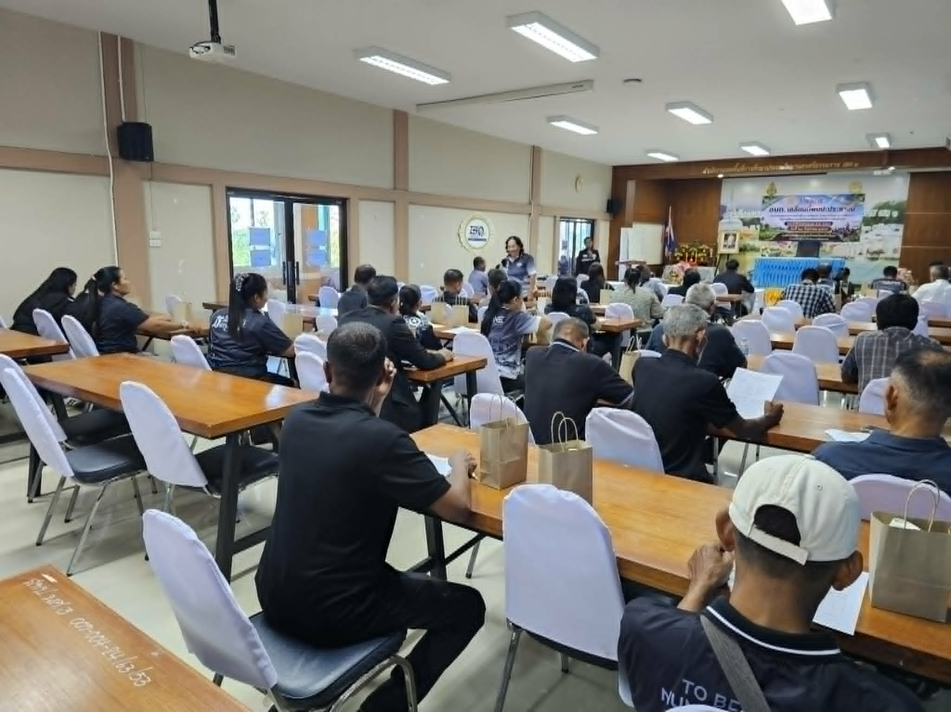

- 3 -
